MINOR CIRCULAIRE ECONOMIE · HULPMIDDEL 09
Opdrachtgever-afspraken
De opdracht scherp krijgen, afspraken maken en een ritme voor goed contact

Wanneer | Intake in de discover-fase, meteen aan het begin. Het ritme houd je het hele project aan.
Wat lever je op | Ingevulde intake, vastgelegde afspraken en een afstemmingsritme dat je deelt met je opdrachtgever.
Namen en datum | [ namen ] · [ opdrachtgever ] · [ datum ]

Waarom afspraken met je opdrachtgever?
Je werkt voor een echte opdrachtgever. Of dat goed loopt, hangt minder af van je eindproduct en meer van je contact onderweg. Een opdrachtgever die weet wat die van je kan verwachten, en die je tussentijds laat meekijken, geeft betere feedback en minder verrassingen aan het eind.
Dit hulpmiddel helpt je drie dingen te regelen: de opdracht scherp krijgen in een goede intake, vastleggen hoe en met wie je contact houdt, en een ritme afspreken voor tussentijdse afstemming.
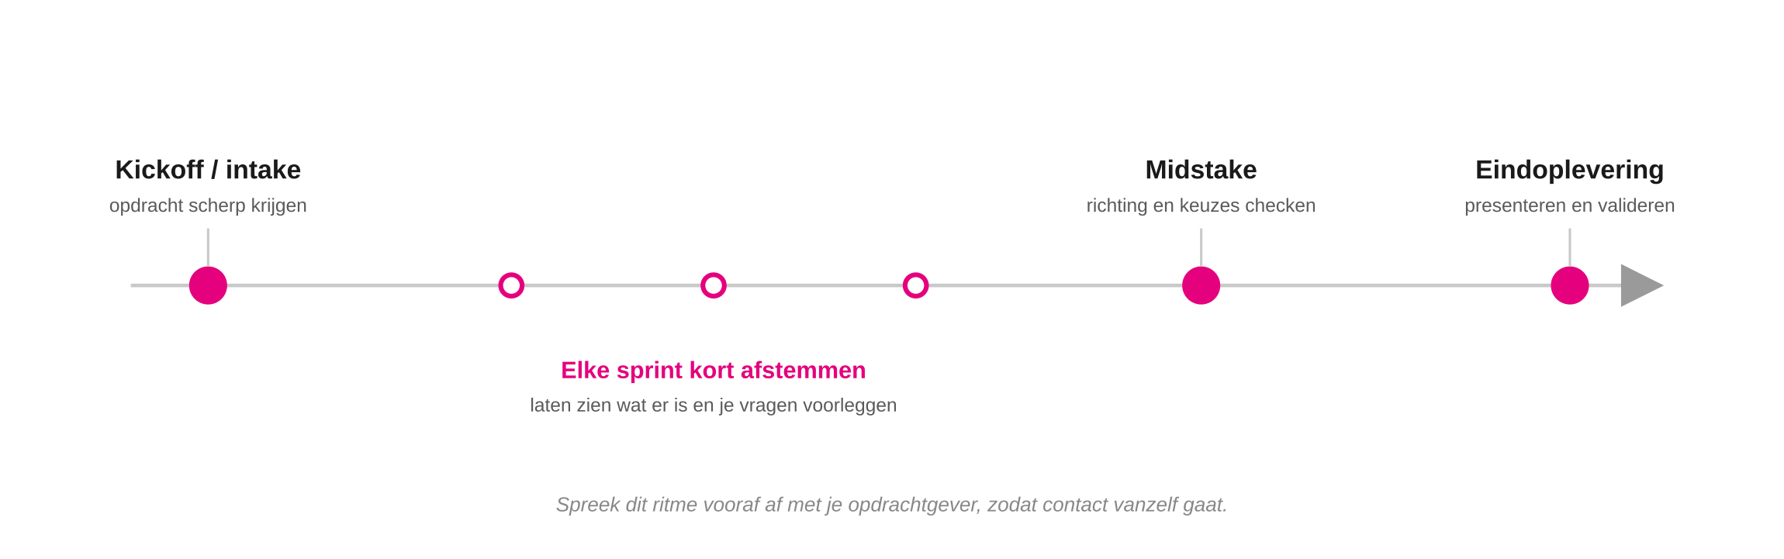
Een vast ritme van contact, van kickoff tot oplevering.
Goed contact ontstaat niet vanzelf, je plant het. Spreek aan het begin een vast ritme af: een stevige kickoff om de opdracht scherp te krijgen, korte afstemming elke sprint waarin je laat zien wat er is, een midstake halverwege om richting en keuzes te checken, en een eindoplevering. Zo blijf je op één lijn zonder elke keer opnieuw te moeten vragen of iets mag.
Invulbaar: intakevragen
Stel deze vragen in je kickoff en schrijf de antwoorden uit. Ze helpen je voorbij de eerste vraag van de opdrachtgever te kijken naar wat er echt speelt. Vat je antwoorden na afloop samen en stuur ze terug ter controle.
Aanleiding  Waarom ligt deze opdracht er, en waarom nu? | Vraag door tot je begrijpt wat er is veranderd waardoor dit nu speelt.  [ vul hier in ]
Het probleem achter de vraag  Wat speelt er echt? | De opdrachtgever vraagt vaak al een oplossing. Zoek de behoefte eronder (zie 07 Probleemdefinitie).  [ vul hier in ]
Geslaagd resultaat  Wanneer is de opdrachtgever tevreden? | Vraag hoe dat te merken zou zijn. Vaag antwoord nu betekent gedoe later.  [ vul hier in ]
Voor wie  Wie gaat het gebruiken? | De eindgebruikers, en hoe je die kunt bereiken (zie 05 Stakeholderanalyse).  [ vul hier in ]
Scope  Wat hoort erbij, en wat valt erbuiten? | Vraag expliciet wat je níét hoeft te doen. Dat is net zo waardevol.  [ vul hier in ]
Beschikbaar materiaal  Welke informatie, data en contactpersonen? | Vraag concreet: bestaande metingen, rapporten, en wie je mag benaderen.  [ vul hier in ]
Deadline en vaste momenten  Waar moet je rekening mee houden? | Ook interne overleggen of besluitmomenten aan hun kant.  [ vul hier in ]
Randvoorwaarden  Budget, stijl, vertrouwelijkheid? | Vraag ook wat er wel en niet openbaar mag worden (zie 14 AI naar website).  [ vul hier in ]

Invulbaar: afsprakenformat
Leg vast met wie je contact houdt en hoe. Deel dit met je opdrachtgever, zodat iedereen weet wie waarvoor het aanspreekpunt is.
Contactpersoon  Naam en rol | [ vul hier in ]
Hoe bereiken jullie elkaar  Welk kanaal | [ vul hier in ]
Hoe vaak  Welk ritme | [ vul hier in ]
Aanspreekpunt vanuit het duo  Wie van jullie | [ vul hier in ]
Wat verwachten jullie van elkaar  Over en weer | Wat lever jij op en wanneer, en wat heb je van de opdrachtgever nodig om door te kunnen?  [ vul hier in ]

Invulbaar: afstemmingsritme
Plan wanneer je laat zien wat je hebt. Een vast ritme voorkomt dat je tussentijdse afstemming vergeet of uitstelt. Koppel het aan je sprints (zie 02 Scrum & kanban).
Moment | Wanneer | Wat laat je zien? | Welke vraag leg je voor?
Kickoff / intake | [ datum ] | [ vul hier in ] | [ vul hier in ]
Per sprint | [ elke .. wkn ] | [ vul hier in ] | [ vul hier in ]
Midstake | [ week .. ] | [ vul hier in ] | [ vul hier in ]
Eindoplevering | [ week .. ] | [ vul hier in ] | [ vul hier in ]
[ eigen moment ] | [ wanneer ] | [ vul hier in ] | [ vul hier in ]

TIP
- Vraag door op het probleem, niet op de oplossing. Vraagt de opdrachtgever om een poster, vraag dan waarom, en wat daarmee bereikt moet worden (zie 07 Probleemdefinitie).
- Vat na de intake samen wat je hebt gehoord en stuur het terug. “Klopt het dat...” voorkomt dat je weken de verkeerde kant op werkt.
- Kom nooit met lege handen naar een afstemming. Ook een ruwe schets geeft meer richting dan een mondelinge update.

VALKUILEN
- Aannemen dat je de opdracht begrijpt. De eerste vraag van de opdrachtgever is zelden het echte probleem. Vraag door.
- Alleen contact aan het begin en het eind. Dan kom je er te laat achter dat je de verkeerde kant op ging.
- Geen contactpersoon afspreken. Zonder vast aanspreekpunt verzandt je communicatie.
- Afspraken niet vastleggen. Schrijf afspraken op en deel ze na elk gesprek.

MINI-VOORBEELD · SCHOOLKANTINE
Intake: de opdrachtgever vroeg om een campagne. Doorvragen leverde op dat het echte doel lagere afvalkosten zijn, niet bewustwording.
Afspraken: contactpersoon is de facility manager; contact via mail en een tweewekelijkse Teams-call; Noor is het aanspreekpunt vanuit het duo.
Ritme: kickoff in week 1, elke sprint een korte update op donderdag, midstake in week 6, oplevering in week 8.
Wat het opleverde: in week 3 bleek de inkoopafdeling al een eigen meting te hebben. Zonder het vaste contactmoment was Sam en Noor dat pas aan het eind opgevallen.

